ビュースポットおおさか発掘・発信プロジェクト応募用紙
※応募用紙に添えてビュースポットから見た景観の写真を送付ください。
※（１）～（６）の事項は必ず記載してください。
（１）応募者名  ※団体の場合は団体名と 代表者・担当者氏名 | フリガナ |  | 応募者名（団体の場合は団体名）を公表することについて | □希望する  □希望しない
（２）連絡先 | 電話番号 | メールアドレス
（３）タイトル | <記入例＞ 金剛山山頂 から見る 大阪市内の市街地  から見る
（４）ビュースポットから見た  景観の写真の撮影時期 | ＜記入例＞2018年11月頃  年 月頃
（５）おすすめ理由

※100文字以内で記載してください。
おすすめ理由は大阪府が一部編集の上公表する場合があります。

（６）ビュースポットの位置  ※ビュースポットの位置及び景観資源を見る方角等  （場所を特定できるように地図等を用いてできるだけ詳細に記載してください） | ＜記入例＞ ○○市○○町から北方向を見る、○○公園から○○山を見る等
（７）その他参考となる事項  ※参考となるその他の資料があれば記載するか添付してください。  例）ビュースポットで行われる祭・イベント等の動画を紹介しているホームページ  例）ビュースポットのある施設、ビュースポットの整備状況等がわかる写真・パンフレット等 | ＜記入例＞展望台からの360度撮影した動画のリンク等（http;//www.○○○○○.jp/）
ビュースポットおおさか発掘・発信プロジェクト応募用紙
＜記入例＞
※応募用紙に添えてビュースポットから見た景観の写真を送付ください。
※（１）～（６）の事項は必ず記載してください。
（１）応募者名  ※団体の場合は団体名と 代表者・担当者氏名 | フリガナ オオサカ タロウ |  | 応募者名（団体の場合は団体名）を公表することについて | ■希望する  □希望しない
 | 大阪 太郎
（２）連絡先 | 電話番号 06-****-**** | メールアドレス *****@pref.osaka.lg.jp
（３）タイトル | <記入例＞ 金剛山山頂 から見る 大阪市内の市街地  さきしまコスモタワー から見る 大阪市内の市街地
（４）ビュースポットから見た  景観の写真の撮影時期 | ＜記入例＞2018年11月頃  ２０１８ 年 １０ 月頃
（５）おすすめ理由  ※100文字以内で記載してください。  おすすめ理由は大阪府が一部編集の上公表する場合があります。 | 北摂山系、生駒山系、金剛・和泉葛城山系を借景とした、大都市としての大阪府が一望できます。地上256mから見る360度開けた美しい大阪の景観を、昼夜問わずみることができます。
（６）ビュースポットの位置  ※ビュースポットの位置及び景観資源を見る方角等  （場所を特定できるように地図等を用いてできるだけ詳細に記載してください） | ＜記入例＞ ○○市○○町から北方向を見る、○○公園から○○山を見る等  大阪府咲洲庁舎（さきしまコスモタワー大阪市住之江区南港北1－14－16）  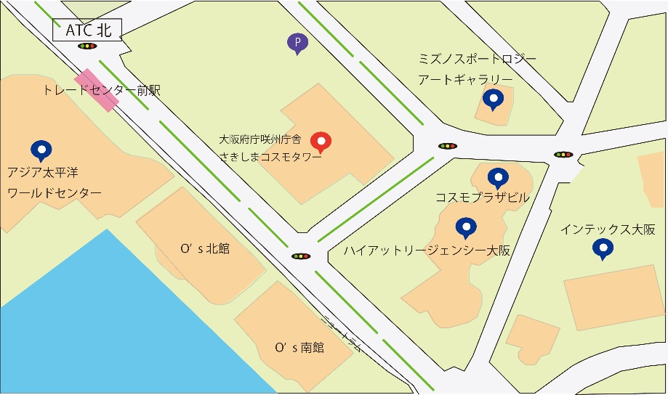  の展望台から東をみる  ビュースポット  見る方向
（７）その他参考となる事項  ※参考となるその他の資料があれば記載するか添付してください。  例）ビュースポットで行われる祭・イベント等の動画を紹介しているホームページ  例）ビュースポットのある施設、ビュースポットの整備状況等がわかる写真・パンフレット等 | ＜記入例＞展望台からの360度撮影した動画のリンク等（http;//www.○○○○○.jp/）  ・さきしまコスモタワーの展望台からみる動画  （http;//www.○○○○○.jp/）  ・さきしまコスモタワーのイベント情報  （http;//www.○○○○○○.jp）

